西阆苑大六班今日动态
2023年10月12日
出勤：今天来园人数30人,于梓萌、徐梓恒、卢梦妍、赵子睿请假
一、晨间来园：
孩子们进入大班生活，小朋友们入园后主动和老师、小朋友们打招呼说早上好，随后在户外游戏中，注意安全，不挤不推，且区域根据自己的需求进行游戏，很棒哦。

二、区域活动

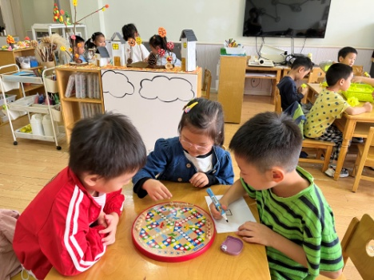 | 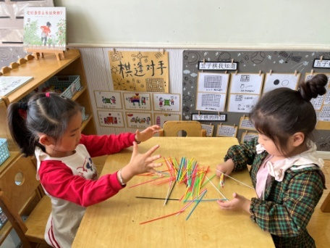 | 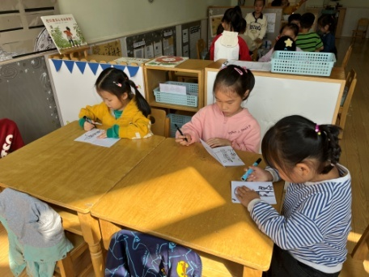
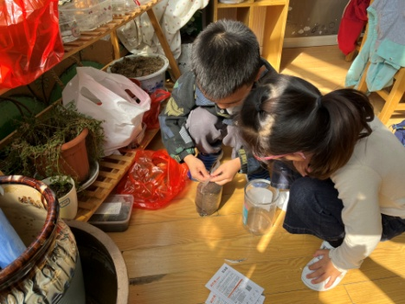 | 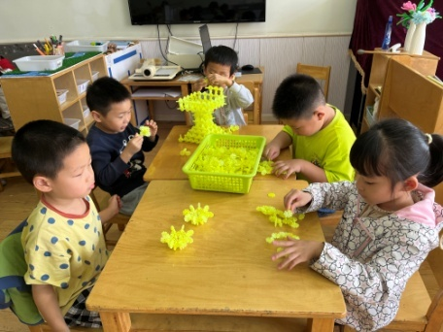 | 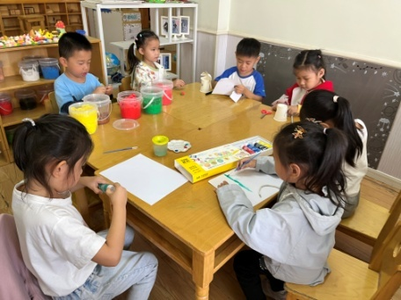

三、集体活动
体育：踩影子（侧向爬）
本次活动是《侧向爬》。创设“螃蟹妈妈和小螃蟹”、踩影子、分组比赛等情境，通过游戏的方式“小螃蟹踩影子”基本掌握动作要领，提高身体协调性，双手和双脚根据地面的左右手、左右脚印子来进行游戏，自然而又节奏。同时在运动中变换方向和“影子”进行游戏、比赛活动，旨在提高幼儿的身体协调性、灵敏性及身体的柔韧性，增强上下肢和躯干的肌肉力量。
在今天的活动李均翔、唐烨轩、庄明千、奚振钦、唐子轩、沈帛然、杨怿旸、吴雨航、王懿洋、王致远、张硕、王钰、焦相儒、周瑀章、刘之恒、茹易、吴佳颖、万芯雨、殷子萱、谢依桐、葛欣岚、卞溪芮王鑫凌、胡雨萌、秦嫣然、郭智涵、姚欣妍、张玲齐、王可心、王梵提高协调性、灵敏性及身体的柔韧性，增强上肢和躯干的肌肉力量；李均翔、唐烨轩、庄明千、奚振钦、唐子轩、沈帛然、杨怿旸、吴雨航、王懿洋、王致远、张硕、王钰、焦相儒、周瑀章、刘之恒、茹易、吴佳颖、万芯雨、殷子萱、谢依桐、葛欣岚、卞溪芮王鑫凌、胡雨萌、秦嫣然、郭智涵、姚欣妍、张玲齐、王可心、王梵通过活动基本掌握“侧向爬"的动作要领。

四、生活活动：
今天的早点：牛奶、饼干、桃酥
今天的午餐：红豆饭、土豆炖牛肉、毛白菜炒油面筋、山药木耳鸽子茶树菇汤
今天的水果：西梅、苹果
今天的点心：虾仁瘦肉粥
小朋友们整体的午睡情况都很好，早早的就进入梦乡啦！孩子们吃饭的状况比以前有进步，饭菜孩子们都很喜欢吃，全部吃光哦！

五、温馨提示：
1.请各位家长注意来园、返园的路上安全哦，并请佩戴头盔！
2.家长们给孩子来园的时候合适运动的衣物。

